

جامعة النجاح الوطنية
كلية الهندسة وتكنولوجيا المعلومات
قسم الهندسة المعمارية

ملخص متحف الذاكرة الفلسطيني

بحث مقدم لنيل درجة البكالوريوس في الهندسة المعمارية

إعداد الطالب:
محمد خالد أبو طحنات

إشراف:
د. سامح منى

2022/2023
المتاحف بشكل عام تلعب دور مهم في جمع وحفظ وعرض وصيانة التراث الحضاري والتاريخي الإنساني والطبيعي، والتاريخ الفلسطيني بشكل خاص هو الأكثر أهمية من ناحية حفظه وصيانته من أي محاولة طمس او تزوير.
اختياري لمشروع المتحف التاريخي ينبع من ضرورة وجوده وبشكل فعال على أراضينا الفلسطينية من اجل تذكير الناس وحتى تعريف الكثير من غير الملمين منهم عن تسلسل الاحداث التاريخية التي حصلت في فلسطين منذ بداية تدفق الحضارات القديمة عليها وحتى يومنا هذا.
وكان هناك أهمية كبيرة لانشاء متحف في المنطقة المقترحة للمشروع وهي :
- كشف جرائم التطهير العرقي (تهجير وقتل واسر) التي ارتكبت بحق أكثر من ثمانمائة ألف (800000) فلسطيني.
- توثيق حقائق التاريخ التي تثبت علاقتنا بهذه الأرض منذ الآلف السنين وفي ذات الوقت تثبت زيف ادعاءات الصهاينة وآنية وجودهم على هذه الأرض عبر التاريخ.
- حفظ الذاكرة العربية الفلسطينية حية تتوارثها الأجيال جيلاً بعد جيل في الوطن واللجوء والشتات وتشكل موروثاً جمعياً لكل التجمعات الفلسطينية.
- توثيق المعلومة بالصورة والشهادة الحية لضحايا التطهير العرقي.
- دعم وتعزيز السياحة في فلسطين.
- كون المقترح في مدينة بيت لحم، تُعد مدينة بيت لحم من أكثر المدن السياحية في فلسطين حيثُ تُعتبر مدينة مُقدسة لمسيحيين فهي مسقط رأس يسوع المسيح، وتُقام فيها العديد من الاحتفالات والمعارض الدينية.
- موقع المقترح على وجه التحديد يتم زيارته يوميا من قبل المواطنين حيث انه مطل على قبة الصخرة والمسجد الأقصى.
- إعطاء النظرة المستقبلة للشعب الفلسطيني في محاولة لتحقيق آماله.

الفكرة المعمارية للمتحف:
كان الشعب الفلسطيني يعيش باستقرار على ارضه شعبا يحل السلام والهدوء في الأرض المقدسة ارض فلسطين، مع نهاية الدولة العثمانية وبداية عام 1890 بدأ هجرة اليهود بكميات محدودة الى ارض فلسطين ، واستمرت هذه الهجرات حتى بداية الحرب العالمية الأولى والاحتلال البريطاني لأرض فلسطين ، والشعب الفلسطيني شعب حر ولا يرى الا الحرية، مع استمرارية الاحتلال البريطاني والكشف عن نوايا الصهاينة الخبيثة نتج عن ذلك الكثير من الثورات والحروب والمجازر بحق الشعب الفلسطيني المطالب بالحرية ، و قضى الاف الشهداء في هذه المعارك فقط من اجل نيل الحرية والدفاع عن الأرض، وقبة الصخرة المشرفة هي رمز الحرية للشعب الفلسطيني؛ بالتاي ت التعبير عن الحرية في المتحف بتوجيه الفتحات نحو فقبة الصخة الظاهرةمن الوقع المقترح، بالإضافة الى توجيه الكتلة التي تعرض امل الشعب الفلسطيني بالتحرر والاستقلال نحو قبة الصخرة.
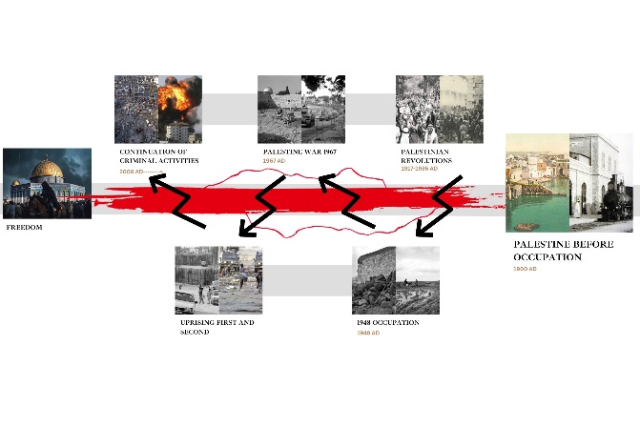
الشكل (106) مراحل نيل الحرية للشعب الفلسطيني

وجزء الاخر من الفكرة استخدام المكعب ، المكعب هو أحد الأشكال الهندسية التي تعبر عن القوة والمتانة ، والفكرة هي استقرار الشعب الفلسطيني على أرضه وتمسكهم بها ، وتم تجريد المكعب بالتسلسل حتى أصبح شفافًا بسبب الوضوح و شفافية القضية الفلسطينية ، وكذلك لخلق تجربة فريدة للزائر ليشعر بالانفتاح والتواصل مع العالم الخارجي والاستمتاع برؤية وعدم حجب الرؤية و تكوين تشوه بصري للأشخاص الذين يستمتعون بالرؤيا اثناء القيادة.
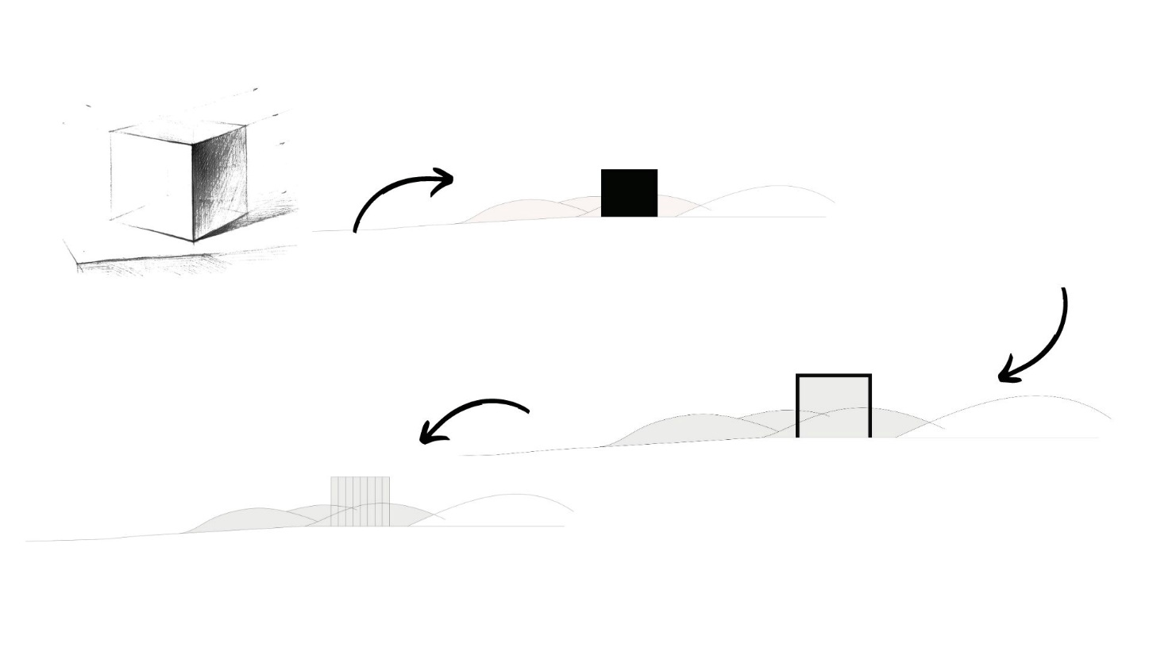
الشكل (107) تجريد المكعب

لقطات خارجية المتحف
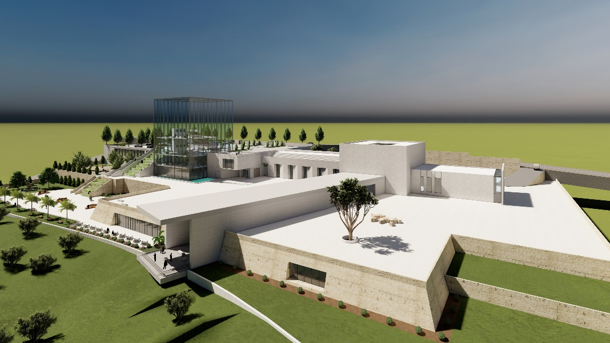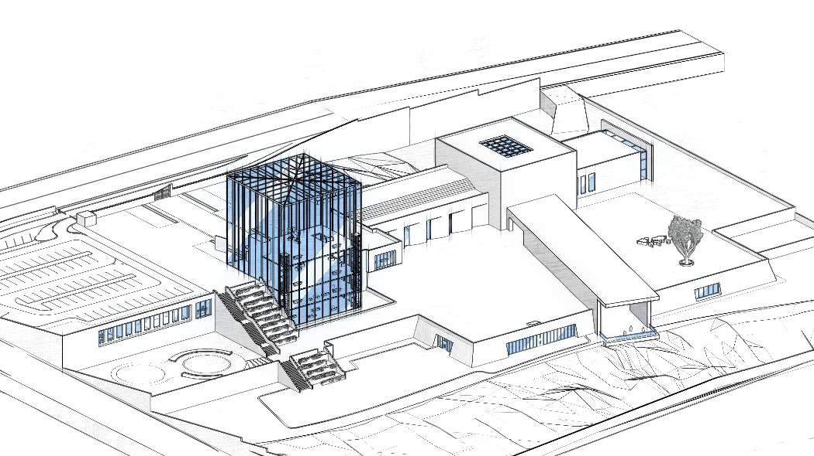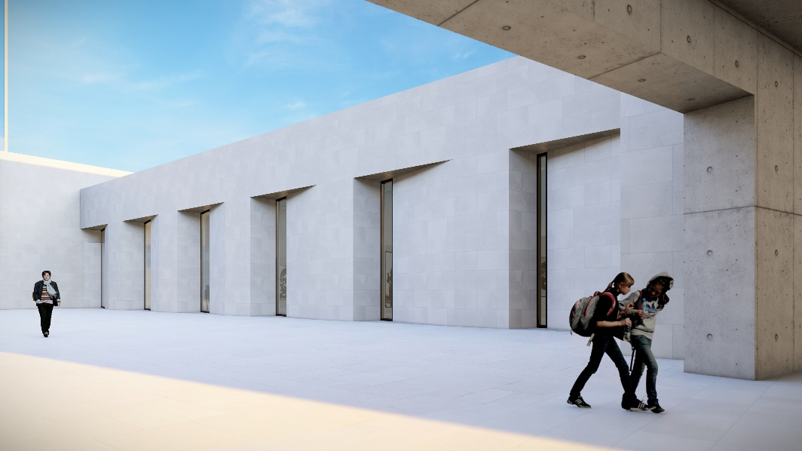
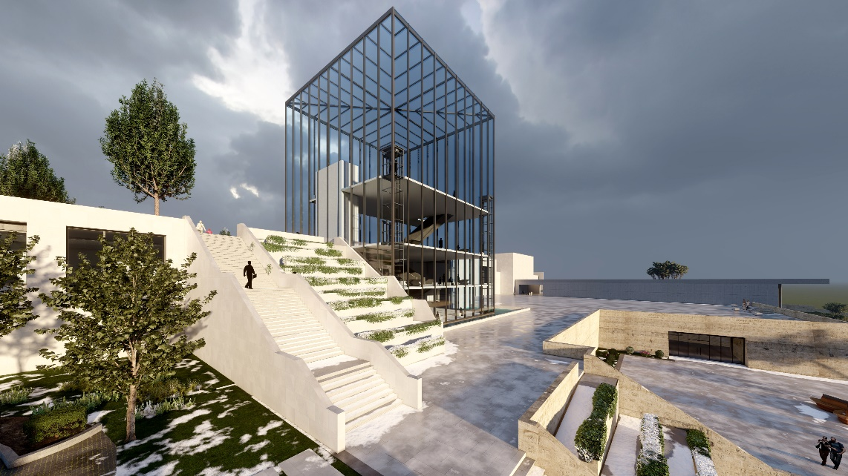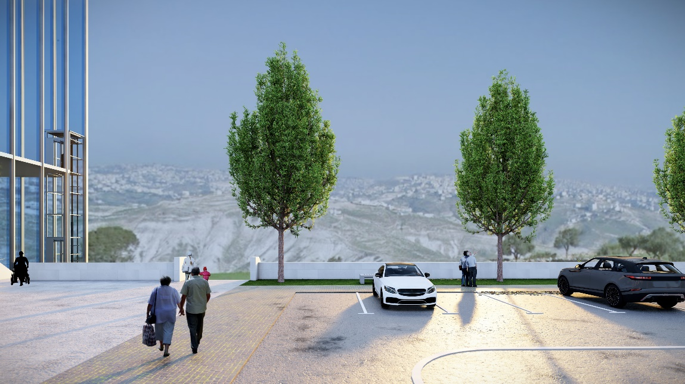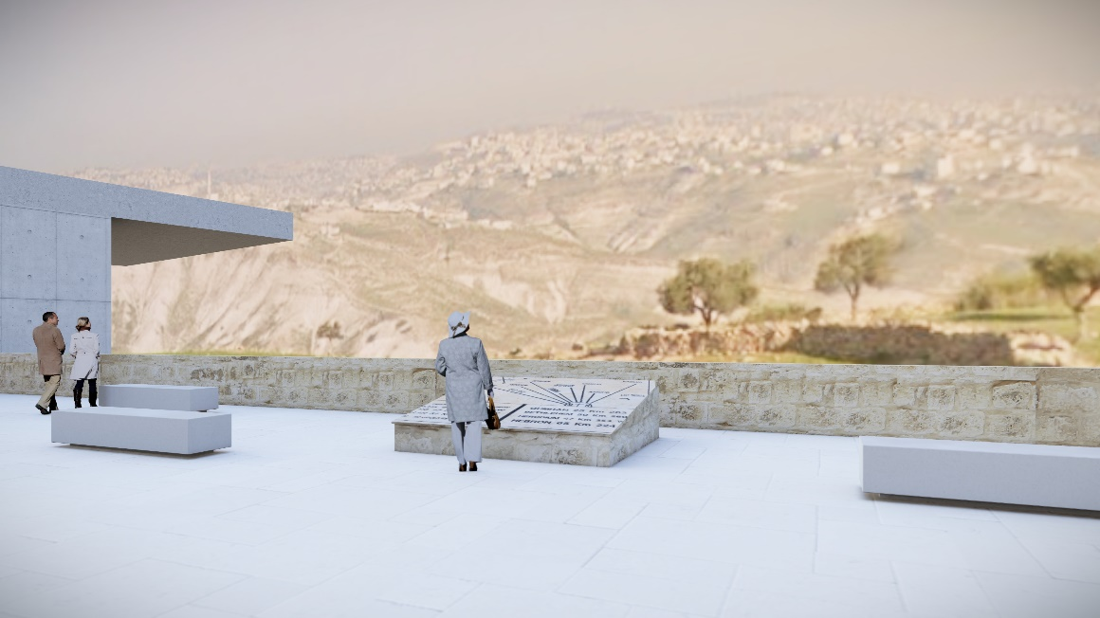
لقطات داخلية للمتحف
